# Opgave 1

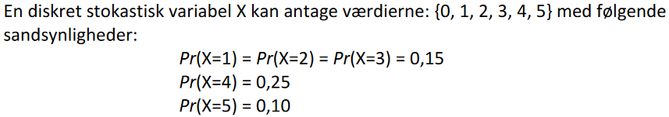

## 

## 

Figur 1 PMF

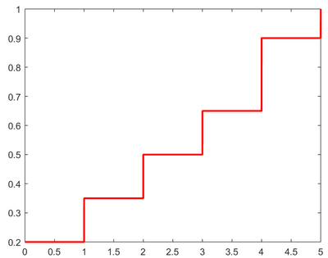

Figur 2 CDF

$$E\left[X\right]=\sum{x*fx} \\ E\left[X\right]=2.4$$

$$Var\left(X\right)=E\left[X^{2}\right]-E{\left[X\right]}^{2} \\ Var\left(X\right)=2.84$$

## 

## 

# Opgave 2

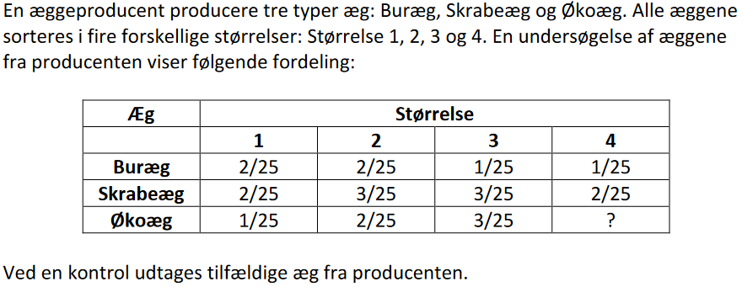

## A

Summen af alle sandsynligheder skal være 1

Sandsyndligheden for at et æg er størrelse 4 er lig med:

$$1-\frac{5}{25}-\frac{7}{25}-\frac{7}{25}-\frac{3}{25}=\frac{3}{25}$$

## B

$$\frac{1}{25}+\frac{3}{25}+\frac{3}{25}=\frac{7}{25}$$

## C

$$\frac{2}{25}+\frac{2}{25}+\frac{1}{25}+\frac{1}{25}=\frac{6}{25}$$

## D

P(A) = Æg er størrelse 2, P(B) = Æg er skrabeæg

$$P\left(A\right)=\frac{2}{25}+\frac{3}{25}+\frac{2}{25}=\frac{7}{25}$$

$$P\left(B\right)=\frac{2}{25}+\frac{3}{25}+\frac{3}{25}+\frac{2}{25}=\frac{10}{25}$$

$$P\left(B | A\right)=\frac{P\left(B∩A\right)}{P(A)}=\frac{\frac{3}{25}}{\frac{7}{25}}=\frac{3}{7}$$

# Opgave 3

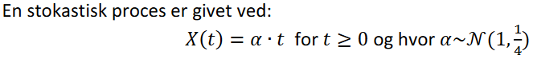

## A

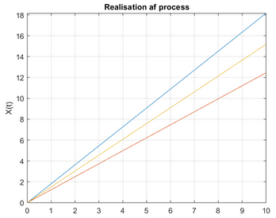

## B

$$E\left[X\right]=E\left[α*t\right]=E\left[α\right]*t=1*t=t \\ Var\left(X\right)=Var\left(α*t\right)=t^{2}*Var\left(α\right)=\frac{1}{4}*t^{2}$$

## C

Middelværdien og variansen er IKKE uafhængig af t. Derfor er X(t) ikke WSS. Da den ikke er WSS er den heller ikke ergodisk.

# Opgave 4

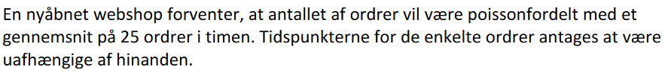¨

$$X\sim Poisson\left(λ=\frac{25}{time}\right)$$

## A

$$\operatorname{Pr}\left(X>\frac{30}{time}\right)=1-\operatorname{Pr}\left(x≤\frac{30}{time}\right)=1-poisscdf\left(30,25\right) \\ \operatorname{Pr}\left(X>\frac{30}{time}\right)=1-0.863=0.1367$$

## B

$$\operatorname{Pr}\left(X≤\frac{80}{4timer}\right)=poisscdf\left(80,4*λ\right)=poisscdf\left(80,100\right)=0.0226$$

## C

$t=24$ $x=653$

$$λ=\frac{x}{t}=\frac{653}{24}=\frac{27.2}{time}$$

## D

## E